**「107年地方公職人員選舉及全國性公民投票**

**投票所地點查詢」系統**

◎查詢方法: 以國民身分證統一編號、出生年月日查詢投票所地點

◎開放查詢起迄日期: 107年11月19日上午9:00至107年11月24日下午4:00。

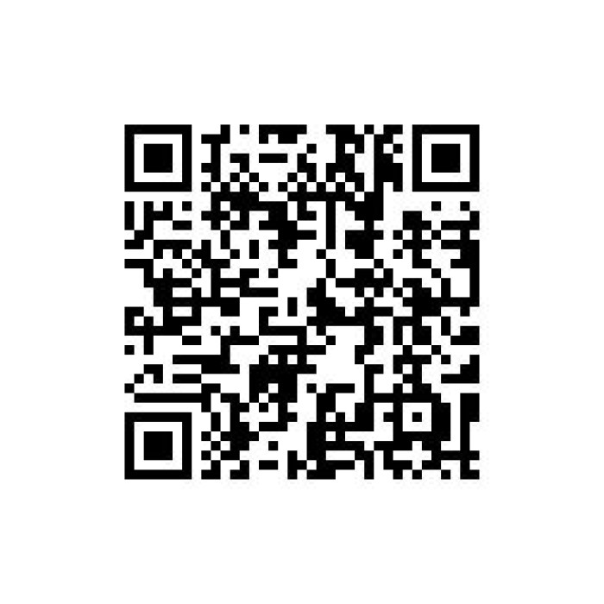

107年地方公職人員選舉及全國性公民投票投票所地點查詢QR-Code